Vitória da Conquista, 06 de setembro de 2021.

OF. Nº 440/2021 SECGERAL/CMVC

A Sua Senhoria o Senhor

**Jackson Apolinário Yoshiura**

**Secretario de Infraestrutura**

Senhor,

Encaminhamos a Sua Senhoria as seguintes **indicações**, aprovadas nos termos regimentais vigente em sessão ordinária realizada pela câmara Municipal. Ante o exposto, solicito o atendimento das referidas proposições e a devida resposta aos Ilustres Vereadores.

→ De autoria do vereador Antônio Ricardo Pereira dos Santos (PCdoB): 1541/2021

→ De autoria do vereador Josenildo Freitas Nascimento (PSC): 1499/2021

→ De autoria do vereador Luciano Gomes Lisboa(PCdoB): 1539/2021

→ De autoria do vereador Orlando de Oliveira Santos Filho (PRTB): 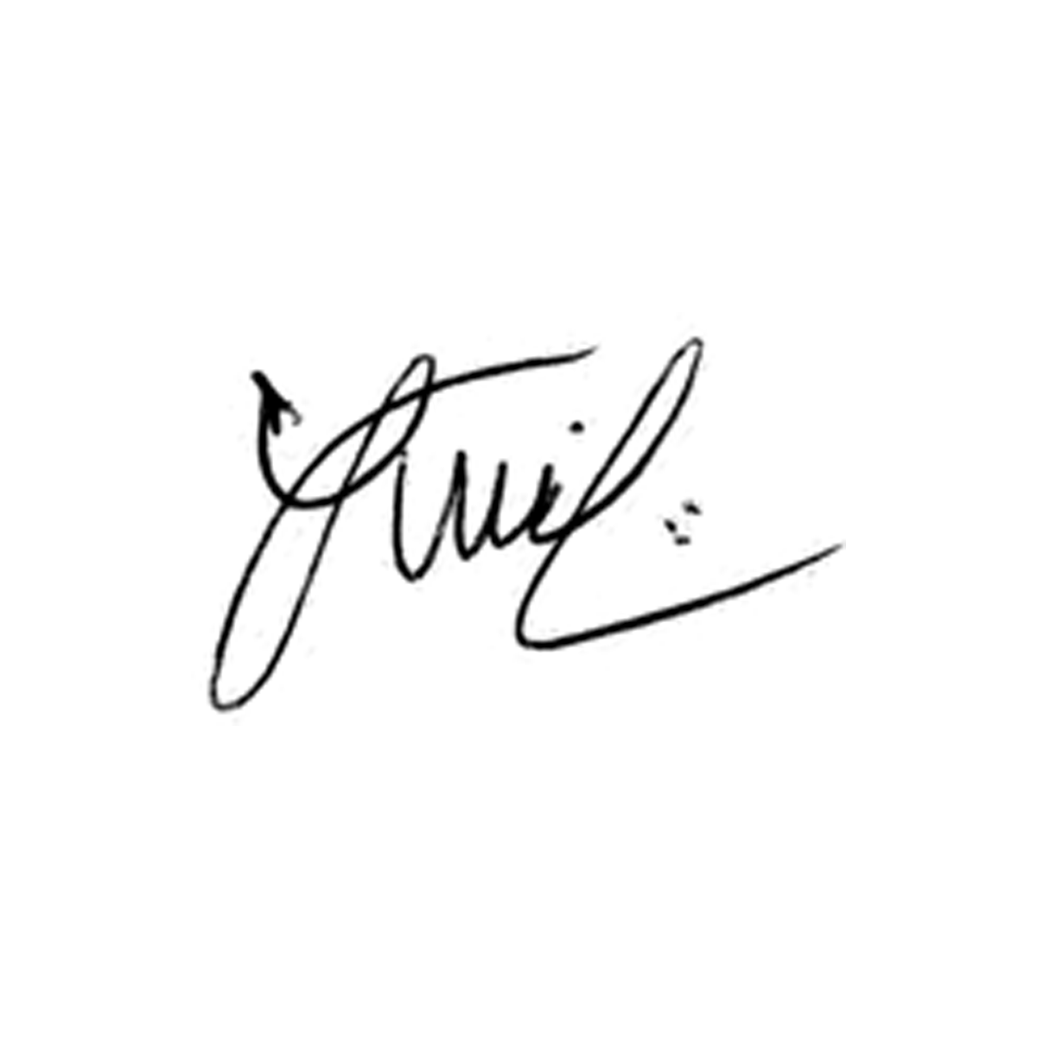1523/2021, 1575/2021

**Luis Carlos Batista**

Presidente